**LEXXUS: První a druhá etapa projektu Zahrady Roztoky byly zkolaudovány, další výstavba je v plném proudu**

Praha, 6. listopadu 2017

**V rezidenčním projektu Zahrady Roztoky proběhla kolaudace první a druhé etapy, kterou tvoří 18 energeticky úsporných domů. Ty vzbudily podle vyjádření realitní kanceláře LEXXUS velký zájem, a proto jsou již zcela vyprodané. V daném areálu právě probíhá výstavba třetí fáze projektu, která nabízí celkem 28 budov řešených jako dvojdomy a řadové nebo samostatné domy. Její dokončení se plánuje na podzim 2018.**

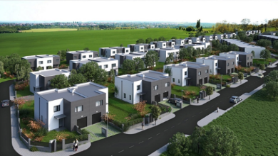Stavební práce na třetí etapě projektu Zahrady Roztoky probíhají podle plánu. Všech 28 staveb naváže na 18 dokončených domů z předchozích dvou fází a doplní tak areál dvojdomů a řadových nebo samostatných domů v dispozicích 4+kk a 5+kk a velikostech až 177 m2. Ke každému domu náleží balkon, garáž, parkovací stání a prostorná zahrada a jeho obytný prostor je rozčleněný na společenskou část v přízemí a soukromou zónu v 1. patře.

„O jednotlivé domy jsme zaznamenali opravdu silný zájem. Projekt Zahrady Roztoky totiž představuje ideální bydlení pro aktivní rodiny s dětmi, které hledají dům se zahradou v atraktivní lokalitě dynamicky se rozvíjejícího města s dobrou dostupností Prahy. V blízkosti areálu se nachází autobusová zastávka a cesta vlakem na Masarykovo nádraží nebo autem na stanici metra A – Dejvická trvá kolem 15 minut. Všichni rezidenti jistě ocení také bohatou občanskou vybavenost obce a dostatek zeleně v okolí, která zahrnuje přírodní rezervace Roztocký háj – Tiché údolí a Údolí Únětického potoka,“ konstatuje **Denisa Višňovská**, partner LEXXUS.

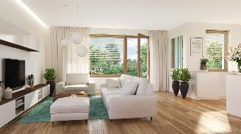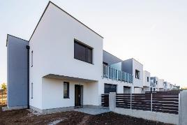

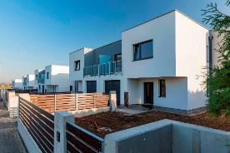

**LEXXUS Group**

Značka LEXXUS nabízí širokou nabídku nových bytů v developerských projektech, rodinných domů a pozemků v Praze a okolí. Již více než dvě desítky let se specializuje na nové byty a je jejich největším prodejcem v Praze. LEXXUS je oblíbenou volbou náročných klientů, požadujících vysokou kvalitu služeb a nabídky.

Do portfolia skupiny LEXXUS Group dále patří značka Lexxus Norton, která se zaměřuje na prodej či pronájem výhradně luxusních, nadstandardních rezidenčních nemovitostí v nejlepších lokalitách Prahy a okolí.

**Kontakt**

**Mgr. Denisa Višňovská**

Partner LEXXUS

Email: [pr@lexxus.cz](mailto:pr@lexxus.cz)

Telefon: +420 221 111 999

[www.lexxus.cz](http://www.lexxus.cz/)

**PR agentura Crest Communications**

**Marcela Kukaňová**

Email: [marcela.kukanova@crestcom.cz](mailto:sarka.vondrackova@crestcom.cz)

Telefon: +420 731 613 618

**Marie Cimplová**

Email: [marie.cimplova@crestcom.cz](mailto:marie.cimplova@crestcom.cz)

Telefon: +420 731 613 602

Tiskové středisko: [www.crestcom.cz](http://www.crestcom.cz)